**江苏省仪征中学2024-2025学年度第一学期高二历史提升性练习十二**

研制人：秦洪虹 审核人：金忠霞

班级： 姓名： 学号： 时间：2024.11.23作业时长： 50分钟

**一、选择题（共16题，每题3分，合计48分）**

1．在西周，“国人”干预政治的方式很多，或决定国君的废立，或过问外交和战，或参议国都迁徙。《周礼·秋官·小司寇》记载，职询万民三政，即“掌外朝之政，以致万民而询焉：一曰询国危，二曰询国迁，三曰询立君”。对“国人”干预政治解读正确的是

A．是维护周朝统治的主要手段 B．折射出宗法制与分封制遭到破坏

C．削弱了周朝的君主专制统治 D．说明周代保留了原始民主的传统

2．汉成帝时，薛宜上疏指出当时国家治理不善，“大率咎在部刺史，或不循守条职，举错各以其意，多与郡县事。”汉桓帝时，“夷寇钞百姓，益州刺史山昱击破之。”“荆州刺史度尚击零陵、桂阳盗贼及蛮夷，大破平之。”由此可见，汉代刺史

A．监察权力不断分化 B．监察范围逐步扩大

C．职权重心发生转变 D．职权范围日渐缩小

3．《长春真人西游记》记载，在丘处机游历中亚时，当地的居民佩服这两个国家（西辽和西夏）利用汉人的知识和技能发展水利，能在沙漠中生产粮食，并称叹“桃花石（汉人）诸事皆巧”。材料反映了

A．中国的农业生产技术领先世界 B．民族政权对峙中仍存在经济技术交流

C．中亚的国家农业生产技术发达 D．中国先进技术通过丝绸之路传到西亚

4．1895年公车上书后，康有为声名大震，朝野名士争相结纳，作为帝师的翁同龢为康有为的《上清帝书》所感，不惜折节，亲自上门拜访官仅六品的康有为。这一情形

A．凸显了救亡图存的时代主题 B．扩大了君主立宪制的社会影响

C．推动了晚清新旧势力的合流 D．促使变法运动获得了广泛支持

5．下表为清朝前期和晚清对外关系中用语的变化表，这些变化反映了

|  |  |  |  |  |  |  |
| --- | --- | --- | --- | --- | --- | --- |
|  |  | 事件用语 | 文书用语 | 对外政策 | 机构 | 仪式用调 |
| 前期 | 举例 | 红毛蕃属；西洋 | 诏敇；谕旨 | 怀柔；贸易管制 | 理藩院；礼部 | 三跪九叩；朝贡赐； |
| 比例 | 74.9% | 2% | 0.8% | 2.4% | 19.8% |
| 晚清 | 举例 | 洋；道歉、致电；夷、酋（数量少） | 函；照会；国书；咨文 | 通商；联外交 | 外务部 | 跪；朝觐；握手 |
| 比例 | 87.5% | 4.7% | 1.3% | 0.8% | 5.7% |

A．中外关系逐渐平等化 B．清政府全面融入世界

C．清朝外交向近代转型 D．天朝上国观念的固守

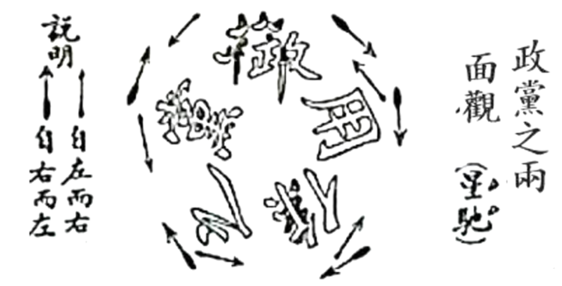6．右图为1913年马星驰发表的题为《政党之两面观》的漫画，自左往右看，此五个字为“政党之作用”，而从右往左看，则变成了“御用系之党”。该漫画

A．体现了民众缺乏对民主的了解

B．揭示了当时政治转型的艰难

C．讽刺了袁氏复辟帝制倒行逆施

D．反映了政党政治不符合国情

7．1943年，淮北苏皖边区行政公署发布《关于改造基层行政实行民选的指示》，强调改造基层行政实行民选就是“使我们的基层政权，真正成为人民所管理，为人民服务的民主政权，以便吸收广大人民参加政权，密切政府与人民的联系”。这一指示旨在

A．打破国民党一党专政 B．巩固工农革命政权

C．巩固全民族抗战局面 D．彰显敌后战场作用

8．1964年1月27日，中法两国政府在北京和巴黎同时发表了建交公告，这份公告语言简洁到只有两句话——“中华人民共和国政府和法兰西共和国政府一致决定建立外交关系。两国政府为此商定在三个月内任命大使。”当时中法建交主要缘于

A．两国处于复杂紧张的国际环境 B．法国维护民族独立和国家主权

C．新中国正式步入国际外交舞台 D．西欧国家走上了政治经济联合

9．下图是新中国不同时期的宣传画。这些宣传画的发行

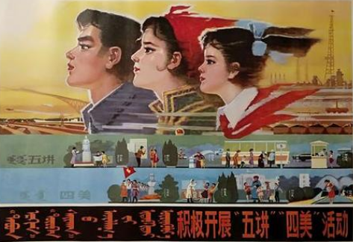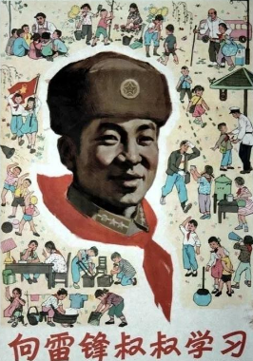 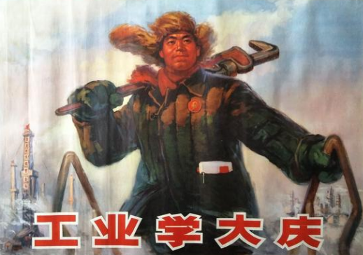

A．有利于激发人民建设国家的热情 B．促进了社会风气的好转

C．推动了全面建设社会主义的开展 D．提高了民众的文化水平

10．亚里士多德在《雅典政制》中写道：雅典执政官需要在卫城与广场两处进行就职宣誓，在誓言中，他们需要向神明表明自己将公正执法，严肃从政，且绝不因职务方便而谋私利，若有违背，则需立一座金像献给神明，以赎罪过。如此宣誓之后方能上任。雅典这一做法

A．可保证公职人员的廉洁 B．有利于捍卫民主政体

C．提高了公民参政积极性 D．完善了权力运行机制

11．裁判官“虽不能废除《十二铜表法》的现存律条，但可以通过拟定告示，日复一日的裁决，来补充它，或者以矫正性补救方法对其进行修订……‘以非常方式’裁决纠纷的习惯，在帝国时期越来越成为常事”。据此可知，罗马法

A．让平民有完全政治权利 B．形成了灵活的审判程序

C．体系建设日益趋于完备 D．适应了社会发展的需要

12．罗马皇帝哈德良于131—132年以雅典为中心建立了“泛希腊同盟”，“力图将希腊人的民族情感引向文化和礼仪渠道”，认为其“比喜好竞争而又招人讨厌的行省共同体更能有效地将这种民族情感置于帝国体制的束缚之下”。这种做法

A．将增加希腊城邦的反抗 B．顺应了传统的自治理念

C．会导致城邦理念的渗透 D．表明罗马抛弃行省制度

13．8世纪，法兰克王国查理颁布法令：每个自由的基督徒都要缴纳什一税。在此之前，什一税是自愿交给教会以供教会日常所需。800年，教皇为查理戴上了皇帝的皇冠。这主要反映出中世纪

A．国王垄断征税权 B．王权与教权结盟

C．教会地位最显赫 D．王权与教权合一

14．百年战争中，英法的对立状态让两国民众都认识到了彼此的区别，并有了相互区别的文化共识。战争结束后，英国王室和贵族阶层的主要语言从法语转为了英语；战争的伤害让法国社会各个阶层都意识到了他们与英军的对立，保卫国王和法国的意识广泛地深入到普通民众中。这表明，英法百年战争

A．形成了欧洲均势的局面 B．加深了英法两国的民族矛盾

C．使英法的民族意识增强 D．促使欧洲民众民主意识觉醒

15．18世纪下半叶，法国国王提出征收廿一税，尽管高等法院不愿登记新税法令，但是未能阻止。这种强权做法激起贵族及其他特权者的抵制，他们将君主行为斥之为“专制”,并通过公共舆论对政府施压，由此侵蚀了王权的合法基础。材料反映了这一时期

A．法国贵族成为反封建的先驱 B．法国的等级君主制维护了王权

C．征税激起了法国大革命爆发 D．法国传统秩序蕴含了民主趋势

16．1854年，英国国会两名议员根据广泛调查，提出改革文官制度的方案，建议设立常任文官制度，包括统一考核、管理制度。1870年，英国颁布确立文官制度的法令。这些方案和法令确立的根本原因是

A．英国社会经济结构的持续变动 B．英国内阁地位发生变化

C．保持政府工作持续稳定的需要 D．民众受教育程度的提高

**二、非选择题**

（12分）17．阅读材料，完成下列要求。

材料

|  |  |
| --- | --- |
| 时代 | 概况 |
| 先秦 | 《荀子》：“隆礼尊贤而王，重法爱民而霸。”“礼”赋予“法”的刚性，才能确保“礼”规范社会秩序和人行为的功能充分发挥。 |
| 汉代 | 春秋决狱，“志善而违于法者，免；志恶而合于法者，诛。” |
| 唐朝 | 《唐律疏议》提出：“德礼为政教之本，刑罚为政教之用，犹昏晓阳秋，相须而成者也。” |
| 宋朝 | 《宋刑统》将“八十以上及笃疾的死罪”改为“不死”，将其移至僻远小郡，并“给驴发遣”，免其老疾之苦。 |
| 清朝 | 《大清律例》：“以德教化，以刑弼教”，要求立法用刑宽严适中。 |

根据表格内容提取信息，自拟一个论题，并结合中国古代史的相关知识予以阐述（要求：主题明确，史论结合，逻辑严谨，表述成文）。

（13分）17．阅读材料，完成下列要求。

材料 在古代中国，宗教对法律的影响一直较小且呈递减趋势。中国在西汉时期实行“尊崇儒术”，而中国在东汉末年出现的佛教东来和道教成型，已无法像基督教在欧洲那样全面地进入社会各个领域，只能在民间产生影响。儒家强调积极“入世”，而宗教的本质是“出世”，要求教徒远离尘世喧嚣，潜心修行以求得来世的幸福，使得世俗政权及士大夫阶层对宗教进行极力压制。……在西方，“神的法则”是法律的渊源。对宗教忠实地信奉，使得人们保持着对法律的敬畏。到中世纪教会通过对欧洲几乎全部信仰基督教的人适用以《圣经》为法律总源的教会法，使教会法实际上起到了欧洲世俗法的作用。自由、人权的理念、社会契约和自然法的一些基本原则也与宗教的新潮文化有着密切关系。宗教方面的共识深刻地影响着近代法律的面貌，甚至法律的通用语言、惯常程式等都是在宗教文化的氛围中发育成长的。教会所强调的“法律面前人人平等”原则及其司法程序方面的楷模作用等，均对近代西方法律产生了极其深远的影响。

——摘编自陈敏《中西方宗教对法律影响之异同及探源》

（1）根据材料并结合所学知识，指出宗教对古代中国法律影响较小的主要原因。（5分）

（2）根据材料并结合所学知识，概括宗教对西方法律的影响。（8分）